西安兵马俑+白鹿原影视城+千古情5天4晚定制团行程单
五一自营精品纯玩小团「西安博物院+广仁寺+秦腔皮影戏+护城河游船」
产品编号 | SHX1743994996Lo | 出发地 | 江苏省-南京市-无锡市-常州市-苏州市-南通市 | 目的地 | 陕西省-西安市
行程天数 | 5 | 去程交通 | 高铁 | 返程交通 | 高铁
参考航班 | 无
产品亮点 | 📍𝐗𝐈 𝐀𝐍 👉总要来趟西安吧
产品介绍 | 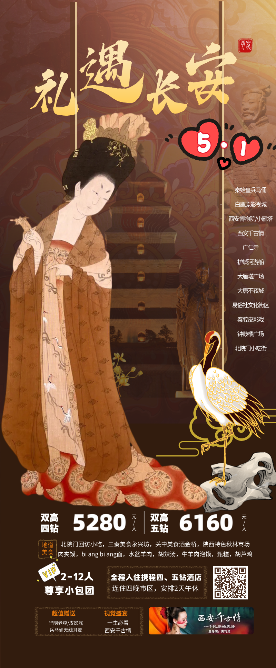
行程安排
D1
行程详情 | 江苏-西安  乘高铁前往十三朝古都---西安，抵达西安北站，司机接站送西安酒店休息。
用餐 | 早餐：X 午餐：X 晚餐：X
住宿 | 西安
D2
行程详情 | 白鹿原影视城、易俗社文化街区、秦腔皮影戏、大雁塔广场、大唐不夜城  早餐后乘车赴长安县，参观白鹿原影视基地
用餐 | 早餐：√ 午餐：√ 晚餐：X
住宿 | 西安
D3
行程详情 | 兵马俑、千古情  早餐后乘车赴临潼（车程约1小时）
用餐 | 早餐：√ 午餐：√ 晚餐：X
住宿 | 西安
D4
行程详情 | 护城河游船、广仁寺、西安博物院/小雁塔、北院门小吃街、钟鼓楼广场  早餐后乘车出发参观
用餐 | 早餐：√ 午餐：√ 晚餐：X
住宿 | 西安
D5
行程详情 | 西安-江苏  自由活动，而后车送西安北站，根据出票为准！
用餐 | 早餐：√ 午餐：X 晚餐：X
住宿 | 无
费用说明
费用包含 | 【旅游交通】江苏赴西安北站高铁二等座
费用不包含 | 【报价不含】缆车及索道费、自由活动中的餐、车、导服、西安晚餐餐费、以及个人消费。
其他说明
预订须知 | 【购物安排】：全程无购物安排（旅行社在产品线路中不安排购物店，但行程中途经的很多场所（如：景区、酒店、餐厅、机场、火车站等）内部都设有购物性的商店，此类均不属于旅行社安排，我社对其商品质量无法担保，请游客慎重选择！）

